2023131051KK9

如图所示，一充电后平行板电容器的两极板相距*l*，在正极板附近有一质量为*m*、电荷量为*q*1(*q*1＞0)的粒子A，在负极板附近有一质量也为*m*、电荷量为－*q*2(*q*2＞0)的粒子B，仅在静电力的作用下两粒子同时从静止开始运动。已知两粒子同时经过一平行于正极板且与其相距*l*的平面*Q*，两粒子间相互作用力及两粒子的重力均忽略不计，则以下说法正确的是(　　)

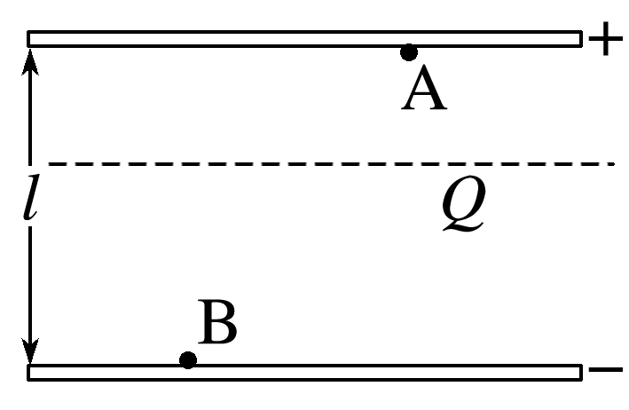

A．电荷量*q*1与*q*2的比值为3∶7

B．电荷量*q*1与*q*2的比值为3∶4

C．粒子A、B通过平面*Q*时的速度大小之比为9∶16

D．粒子A、B通过平面*Q*时的速度之比为3∶7